

**Серия «Организация»**

**Инструкция**

**По продувке труб поливной системы перед зимним периодом**

От 20.11.2020

1. Для продувки поливной системы нам необходим компрессор. Его нужно взять в аренду на сутки агентстве по аренде компрессоров.
2. **Для продувки компрессором применяется давление воздуха, равное рабочему давлению системы автополива – 3-8 бар. Насадка компрессора как для поливочного пистолета, или шланга, защелка, Создавать более сильный напор не рекомендуется, чтобы не повредить трубопровод. Можно начать с 1-2 бара и добавлять по мере необходимости.**

**1- АРЕНДА-СТРОЙ**

**Менеджер Аренда-Строй**

**Донецкое шоссе,122к, Дніпро, Україна**

**+380 (98) 938-75-25**

**+380 (73) 219-41-31**

**+380 (50) 778-57-97**

[**https://arenda-stroy.com.ua/ua/contacts**](https://arenda-stroy.com.ua/ua/contacts)

[**arenda-stroy@ukr.net**](mailto:arenda-stroy@ukr.net)

**2- Budprocat**

**Дніпро -50-301-55-00, 067-923-55-53**

**вул. Володимира Антоновича, 33**

**Пн-Сб с 9:00 до 15:00,**

**Нд вих**

[**https://budprocat.com/ua/kompressor-odwerk-tof-7524.html**](https://budprocat.com/ua/kompressor-odwerk-tof-7524.html)

Перед началом продувки перекрываем воду в офисе в кабинете Бухгалтерии. При входе с правой стороны в стене внизу есть люк.

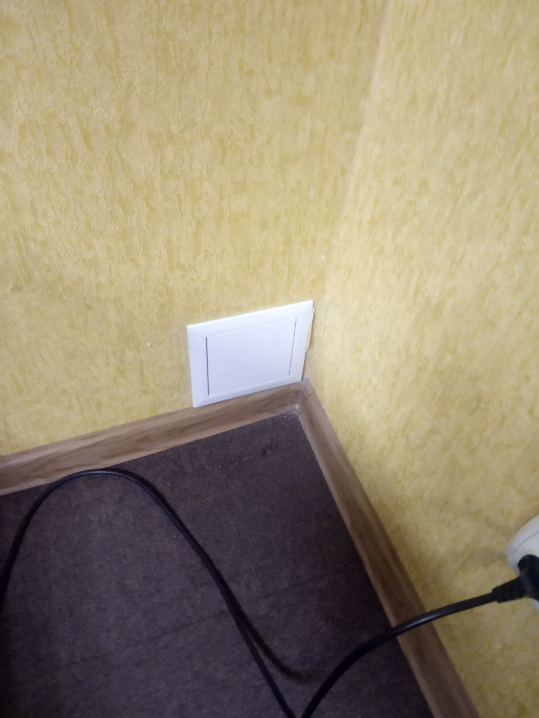

1. Выходим во двор офиса 1, отсоединяем один шланг от поливной системы находящийся с правой стороны (если стоять к входной двери лицом) от крыльца.

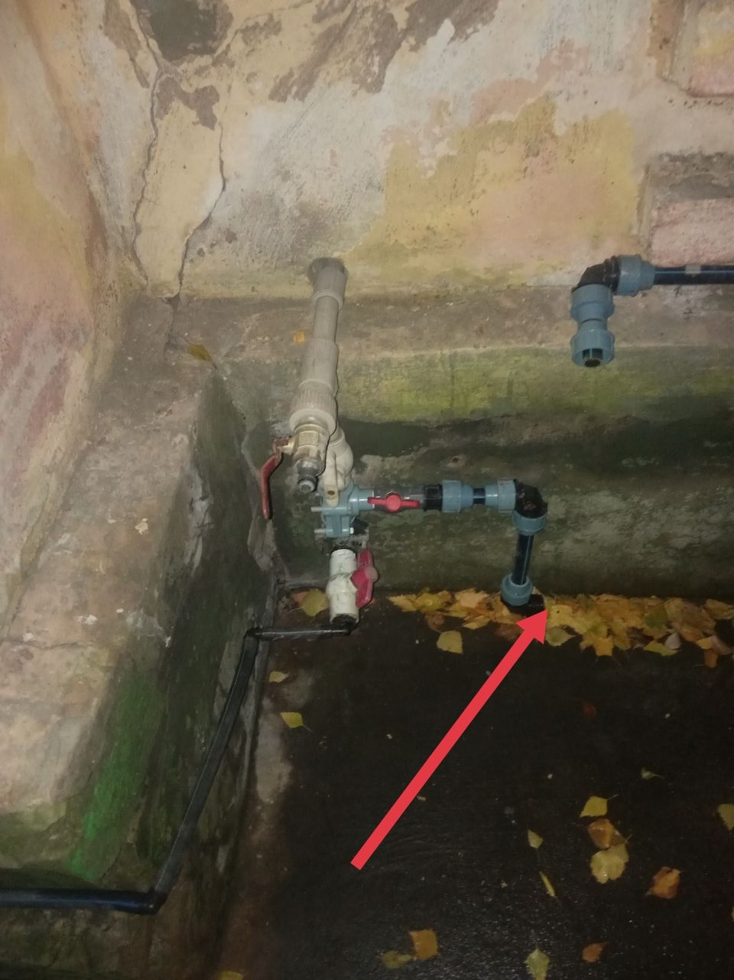

На фото изображен отсоединенный шланг

1. Подсоединяем к шлангу компрессор.
2. Затем подымаем крышку люка. Он находится на газоне.

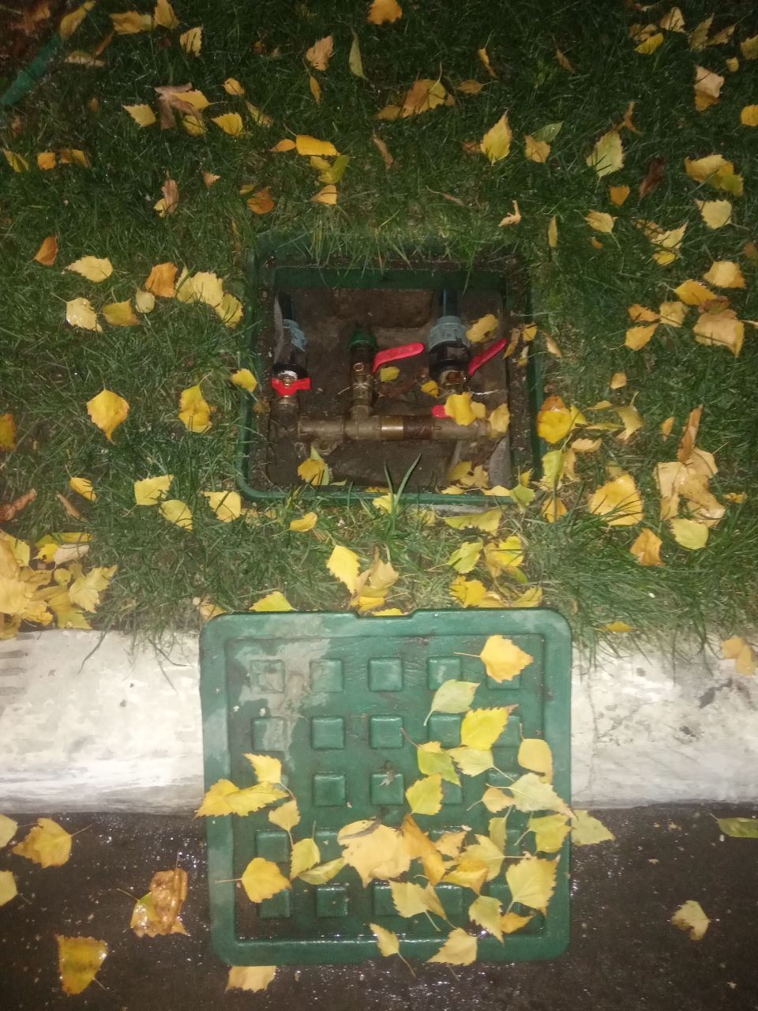

Поочередно открываем краны и выдуваем компрессором из труб воду.

1. Те же действия совершаем с системой капельного полива. Только подсоединяем компрессор к шлангу капельного полива. Изображен на картинке.

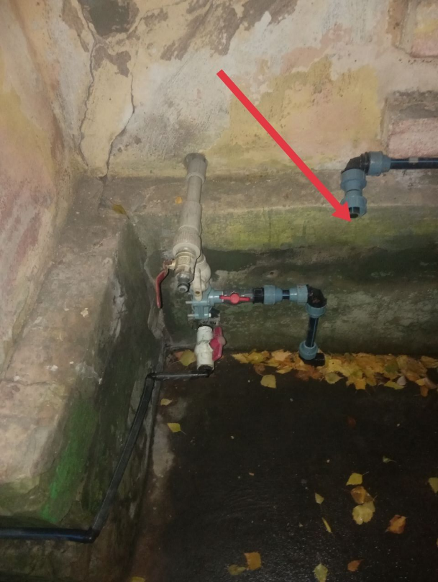

Капельный полив установлен на клумбах по обеим сторонам от крыльца и возле разделительной сетки между офисом 1 и 2.

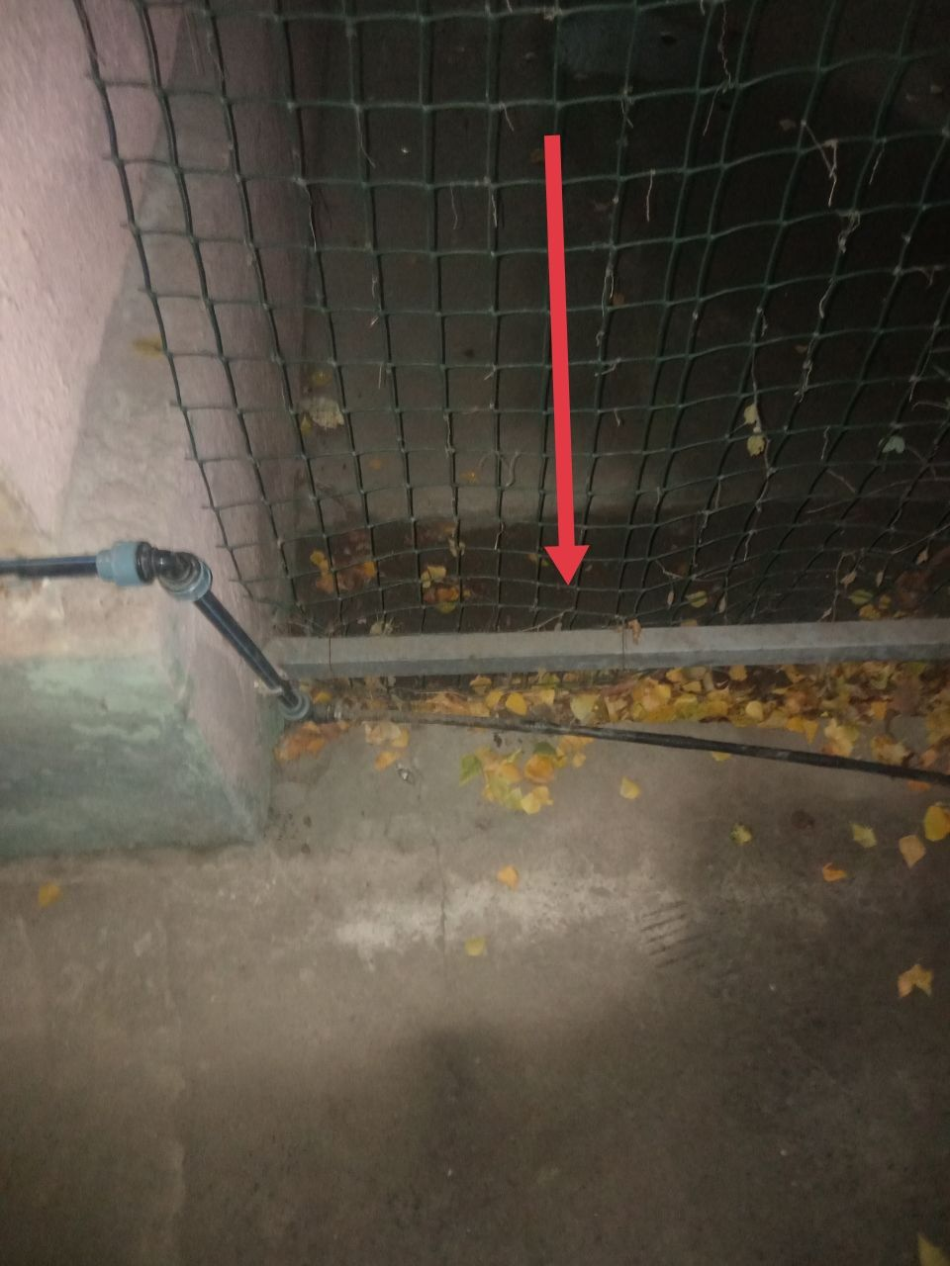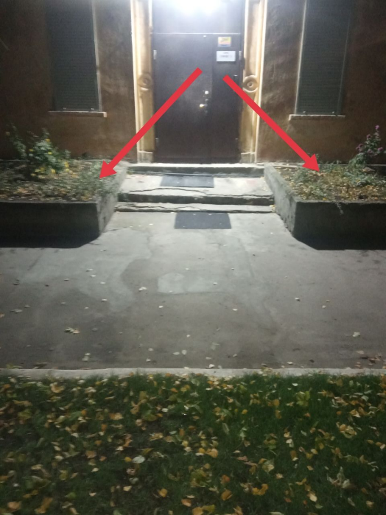

Чтоб проверить вся ли вода удалена из труб необходимо дождаться пока, струя воды из шланга перейдет в струю воздуха.

1. После завершения продувки поливной системы на территории офиса 1, компрессор переносим к подвалу. Возле окна переговорной комнаты номер 1 находятся трубы.

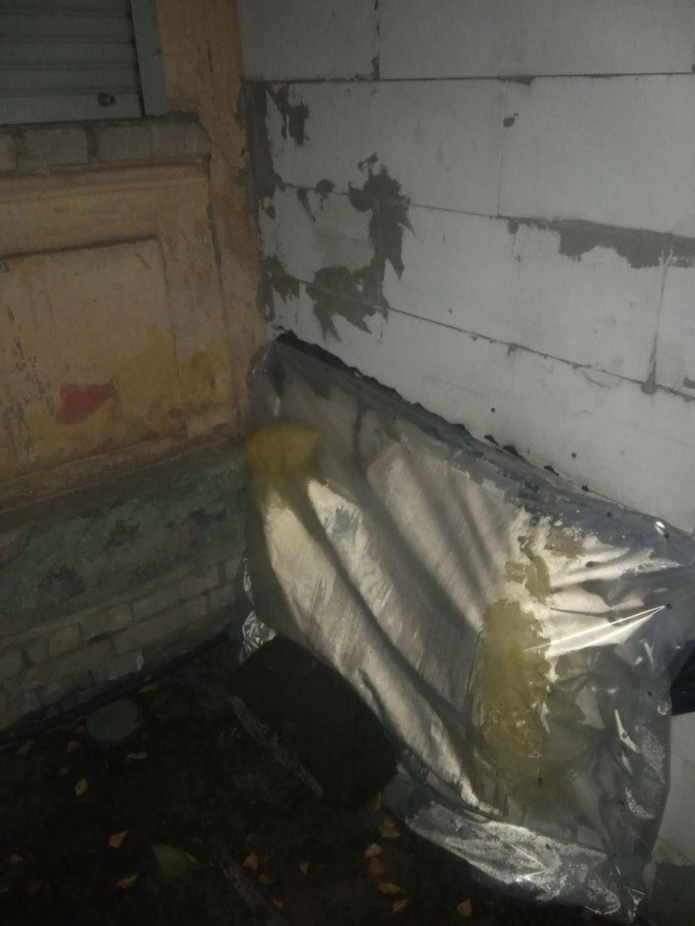

На фото трубы находятся уже под утеплителем.

Трубы необходимо рассоединить и так же продуть компрессором, они отвечают за капельный полив возле шлакоблочного забора напротив бани.

1. После проделанной работы трубы, находящиеся возле окна переговорной комнаты номер 1 необходимо утеплить стекловатой и забить пленкой.

